РИКТА Тел. (продажа, технические консультации) | 8-800-511-36-88, +7 (926) 175-98-99
Гиперпластические процессы эндометрия – это группа заболеваний женской половой системы. Сюда относятся: миома матки, аденоматоз, эндометриоз. Эти патологии относятся к доброкачественным опухолям, но они могут перерождаться в злокачественные. Чаще всего патологии обнаруживаются незадолго до менопаузы. Болезни этой группы необходимо лечить, т. к. они потенциально опасны для здоровья и жизни пациенток.

ЧТО ПРОИСХОДИТ В ОРГАНИЗМЕ ПРИ ГИПЕРПЛАСТИЧЕСКИХ ПРОЦЕССАХ ЭНДОМЕТРИЯ
Гиперплазия – это аномальное увеличение количества клеток в ткани эндометрия, вызванное их бесконтрольным делением. В результате матка изменяет свои размеры.
Существует несколько типов гиперпластических процессов:
- железистые;
- атипические, т. е. аденоматоз;
- железисто-кистозные;
- локальные (полипы).
Также выделяют очаговую гиперплазию эндометрия. В этом случае слизистая разрастается на ограниченных участках матки.

ПРИЧИНЫ ГИПЕРПЛАЗИИ
Обычно клетки эндометрия начинают аномально делиться из-за гормональных сбоев. Особенно опасен повышенный уровень эстрогенов. В большинстве случаев новообразования обнаруживаются именно при их слишком высокой концентрации.
Такие сбои возникают перед менопаузой или вследствие заместительной гормонотерапии.
Другие причины гиперплазии эндометрия:
- хронические воспалительные заболевания;
- генетическая предрасположенность к образованию опухолей;
- бесплодие;
- ожирение, избыточный вес;
- нарушения менструального цикла в течение 10 лет и более;
- ВИЧ-инфекция;
- сахарный диабет;
- поликистоз яичников.

КАК РАЗВИВАЕТСЯ ГИПЕРПЛАЗИЯ ЭНДОМЕТРИЯ
В начале патологии себя практически никак не проявляют, что затрудняет начало своевременного лечения гиперплазии эндометрия. Основные симптомы заболеваний – это маточные кровотечения и сбои менструального цикла: обильные выделения, пропуск нескольких циклов, выделения между циклами и пр. Из-за этого женщины в детородном периоде не могут забеременеть.
Помимо этого пациентки жалуются на болевые ощущения в нижней части живота, особенно при половом контакте. Ухудшается общее состояние: появляются головокружения, слабость, вялость, снижается уровень работоспособности.
Чтобы поставить точный диагноз, необходимо посетить гинеколога и пройти ряд обследований: УЗИ органов брюшной полости, трансвагинальное УЗИ, гистероскопию и пр.

ЛЕЧЕНИЕ ГИПЕРПЛАСТИЧЕСКИХ ПРОЦЕССОВ ЭНДОМЕТРИЯ
На начальном этапе проводится медикаментозная терапия. Затем, при необходимости, назначается хирургическая операция - полость матки вычищается от образований. Завершает лечение гиперпластических процессов эндометрия курс гормональных препаратов. При рецидивах может быть показана резекция органа.
Также пациенткам рекомендуют витамины, препараты железа при анемии, физиотерапию для укрепления организма.

ЛЕЧЕНИЕ ГИПЕРПЛАСТИЧЕСКИХ ПРОЦЕССОВ ЭНДОМЕТРИЯ ЛАЗЕРНЫМ АППАРАТОМ РИКТА
Курс лечения составляет 10 сеансов. Процедуры проводятся ежедневно. Каждый сеанс рекомендуется облучать не только пораженные области и триггерные зоны, но и дополнительные участки. Это усилит эффект лазерной терапии.
При обнаружении триггерных зон проводится облучение экстра- и проприоцептивные области с частотой 1000 Гц, 5, 50 ГЦ или выставляют на аппарате ПЕРЕМ. Продолжительность воздействия на каждый участок колеблется от 2 до 5 минут.
Дополнительные зоны воздействия: проекция пояснично-крестцового сплетения (область 4 и 5 позвонка крестцового отдела). Длительность облучения каждой зоны составляет 2 минуты, частота – ПЕРЕМ. Воздействовать на эту область рекомендуется с 1 дня лечения и до конца курса.
С 5 дня и до конца лечения можно проводить сеансы, используя гинекологическую насадку №1 из комплекта КОН-Г. Длительность облучения – 5 минут, частота – 1000 Гц.
Проведение повторного курса возможно не ранее, чем через месяц и только по назначению врача. Все процедуры должны проводиться под контролем специалиста. Заниматься самолечением недопустимо.
№ | Зона воздействия | Частота | Экспозиция
1-й день | 1. Проекция матки  2. Проекция придатков | 5 Гц | По 5 минут на  каждую зону
2, 4, 8-й дни | 1. Проекция матки  3. Проекция бедренных сосудов | 5 Гц
3, 10-й дни | 1. Проекция матки  2. Проекция придатков | 50 Гц
5, 9-й дни | 2. Проекция придатков  4. Середина промежности | 50 Гц
6-й день | 1. Проекция матки  5. Проекция наружных паховых колец | 50 Гц
7-й день | 1. Проекция матки  5. Проекция наружных паховых колец | 50 Гц
Дополнительные зоны воздействия: проекция пояснично-крестцового сплетения (область 4 и 5 позвонка крестцового отдела). Длительность облучения каждой зоны составляет 2 минуты, частота – ПЕРЕМ. Воздействовать на эту область рекомендуется с 1 дня лечения и до конца курса.

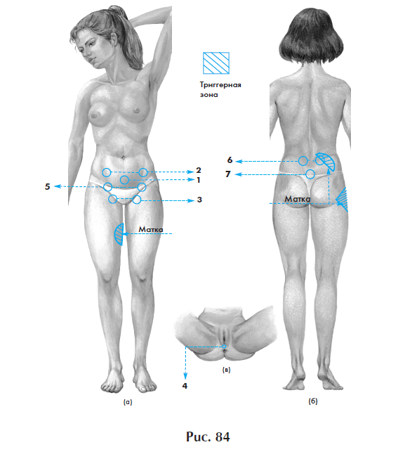
С 5 дня и до конца лечения можно проводить сеансы, используя гинекологическую насадку №1 из комплекта КОН-Г. Длительность облучения – 5 минут, частота – 1000 Гц.
Проведение повторного курса возможно не ранее, чем через месяц и только по назначению врача. Все процедуры должны проводиться под контролем специалиста. Заниматься самолечением недопустимо.

